Муниципальное дошкольное образовательное бюджетное учреждение
«Медведевский детский сад №3 «Золотой ключик»
425200, Республика Марий Эл, пгт. Медведево, ул. Терешковой, д. 13 т.58-25-56
«Медведевысе йоча сад 3-шо №-ан «Шöртньö сравоч»
муниципал бюджет школ деч ончычсо туныктымо тöнеж»

Консультация для родителей

«Психолого-педагогическая характеристика
детей с нарушением речи».

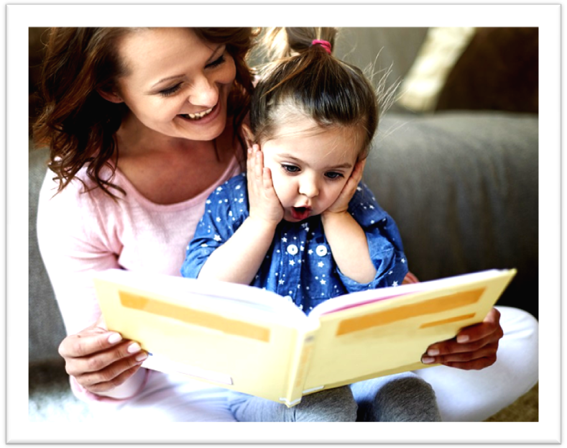
Подготовила:
учитель-логопед
высшей квалификационной категории
Романова Татьяна Юрьевна

пгт Медведево
Для детей с нарушениями речи характерно недоразвитие всей познавательной деятельности (восприятие, память, мышление, речь). Особые трудности этих процессов на уровне произвольности и осознанности. Интеллектуальное отставание имеет у детей вторичный характер, поскольку оно образуется вследствие недоразвития речи, всех ее компонентов.
Внимание детей с речевыми нарушениями характеризуется неустойчивостью, трудностями включения, переключения, и распределения. У этой категории детей наблюдается сужение объема внимания, быстрое забывание материала, особенно вербального (речевого), снижение активной направленности в процессе припоминания последовательности событий, сюжетной линии текста.
Многим из них присущи недоразвитие мыслительных операций, снижение способности к абстрагированию, обобщению. Детям с речевой патологией легче выполнять задания, представленные не в речевом, а в наглядном виде. Им необходимо больше времени для понимания инструкции к заданию, для формирования представлений и понятий об окружающем. Требуется несколько повторений, разъяснения, наводящие вопросы.
У большинства детей с заиканием нарушений связанных с интеллектуальным отставанием не наблюдается.
Дети с речевыми нарушениями быстро утомляются, имеют пониженную работоспособность. Эти дети реагируют медленнее, не могут быстро сосредоточиться и могут иметь сложности с самоорганизацией и управлением своим пространством. Они долго не включаются в выполнение задания. Эти дети испытывают трудности при обучении чтению, а так же при переработке, сохранении и использовании информации полученной при чтении. Некоторым сложно уловить рифму и у них возникают сложности с заучиванием стихов.
Отмечаются отклонения и в эмоционально-волевой сфере. Им присущи нестойкость интересов, пониженная наблюдательность, сниженная мотивация, замкнутость, негативизм, неуверенность в себе, повышенная раздражительность, агрессивность, обидчивость, трудности в общении с окружающими, в налаживании контактов со своими сверстниками, субъективная неудовлетворенность, нарушения самооценки, неадаптивность к фрустрации, снижение резистентности к стрессу и как следствие недостаточная социальная адаптация.
Особые образовательные потребности.
К особым образовательным потребностям, характерным для обучающихся с ТНР относятся:
• выявление в максимально раннем периоде обучения детей группы риска (совместно со специалистами медицинского профиля) и назначение логопедической помощи на этапе обнаружения первых признаков отклонения речевого развития;
• организация обязательной логопедической коррекции в соответствии с выявленным нарушением перед началом обучения в школе; преемственность содержания и методов дошкольного и школьного образования и воспитания, ориентированных на нормализацию или полное преодоление отклонений речевого и личностного развития;
• получение начального общего образования в условиях образовательных организаций общего или специального типа, адекватного образовательным потребностям обучающегося и степени выраженности его речевого недоразвития;
• обязательность непрерывности коррекционно-развивающего процесса, реализуемого как через содержание образовательных областей, так и в процессе индивидуальной работы;
• создание условий, нормализующих (компенсирующих) состояние высших психических функций, анализаторной, аналитико-синтетической и регуляторной деятельности на основе обеспечения комплексного подхода при изучении детей с речевыми нарушениями и коррекции этих нарушений; координация педагогических, психологических и медицинских средств воздействия в процессе комплексного медико-психолого-педагогического сопровождения;
• получение комплекса медицинских услуг, способствующих устранению или минимизации первичного дефекта, нормализации моторной сферы, состояния высшей нервной деятельности, соматического здоровья;
• возможность адаптации образовательной программы при изучении содержания учебных предметов по всем предметным областям с учетом необходимости коррекции речевых нарушений и оптимизации коммуникативных навыков учащихся;
• индивидуальный темп обучения и продвижения в образовательном пространстве для разных категорий обучающихся с ТНР;
• постоянный (пошаговый) мониторинг результативности академического компонента образования и наращивания жизненной компетенции учащихся, уровня и динамики развития речевых процессов, исходя из механизма речевого дефекта;
• применение специальных методов, приемов и средств обучения, в том числе специализированных компьютерных технологий, дидактических пособий, визуальных средств, обеспечивающих реализацию коррекционного воздействия на речевые процессы, повышающих контроль за устной и письменной речью;
• возможность обучаться на дому при наличии медицинских показаний;
• профилактика и коррекция социокультурной и школьной дезадаптации путем максимального расширения образовательного пространства, увеличения социальных контактов;
• обучения умению выбирать и применять адекватные коммуникативные стратегии и тактики;
• психолого-педагогическое сопровождение семьи с целью ее активного включения в коррекционно-развивающую работу с ребенком; организация партнерских отношений с родителями.

